REPUBLICA DOMINICANA
Subdirección de Relaciones Públicas de la DIGEV de las Escs. Vocs. de las FF. AA. y de la P.N.
SANTO DOMINGO, D. N.

TODO POR LA PATRIA

06 de Julio 2022

DIGEV INICIA CLASES DEL SEGUNDO SEMESTRE ACADÉMICO DEL AÑO 2022 CON MÁS DE 22 MIL ESTUDIANTES INSCRITOS.
Los nuevos estudiantes de ambos sexos de todo el país se inscribieron para formarse en distintas carreras técnicas durante el periodo julio /diciembre.
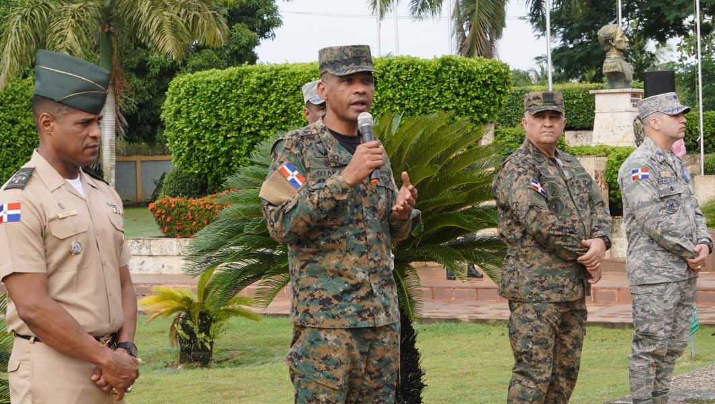
El director general de las Escuelas Vocacionales de las Fuerzas Armadas y de la Policía Nacional (DIGEV), Mayor General del Ejército de la República Dominicana ERD, Juan José Otaño Jiménez; encabezó hoy el inicio formal de las clases del segundo semestre académico 2022 en los 30 centros educativos habilitados a nivel nacional.
El director de la entidad educativa, al dar la bienvenida a los 22, 733 estudiantes de todas las sedes, les motivó aprovechar al máximo esa oportunidad de capacitación gratuita y de calidad a los fines de dar el salto hacia una mejor calidad de vida personal y familiar.
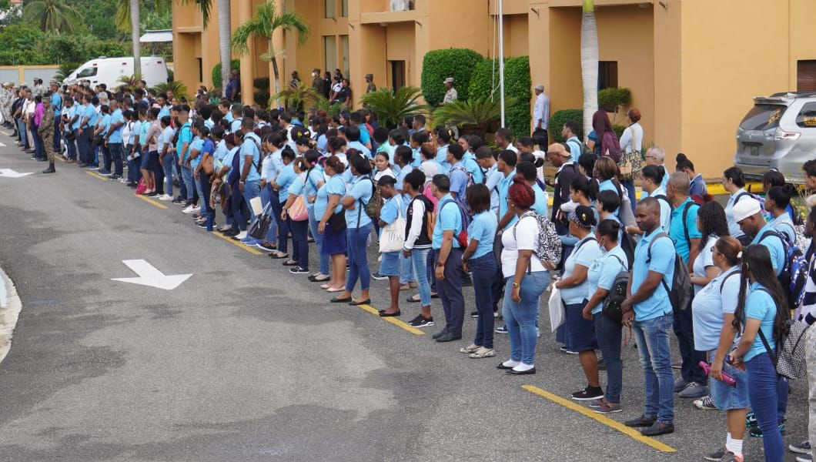
La oferta académica que se desarrollará durante citado periodo constará de más de 100 cursos técnicos, los cuales se impartirán de manera presencial y semipresencial respetando todos los protocolos sanitarios recomendados por el Gabinete de Salud.
El acto oficial de apertura se llevó a cabo durante una ceremonia de izamiento de la Bandera Nacional celebrada en el Altar de la Patria de la Escuela Vocacional del municipio Santo Domingo Este. La actividad contó con la presencia, además, de las autoridades académicas, profesores, estudiantes y personal administrativo de la DIGEV, así como otros invitados vinculados al área de la educación técnico vocacional.
Las Escuelas Vocacionales, desde su creación mediante la Ley 205 del 10 de Mayo del año 1966, ha graduado más 340,000 estudiantes entre militares, policías y civiles en diferentes oficios técnicos a nivel nacional.
Los estudiantes inscritos se formaran en las áreas de ebanistería, desabolladora y pintura, mecánica de aguja, pintura y decoración, plomería, talla en madera, tapicería y torno en madera. Asimismo, cursos de corneta, corte y costura, creole, inglés, electricidad automotriz, electricista instalador y reparador de plantas eléctricas, fabricación de inversores, farmacia, fontanería, herrería, hostelería y turismo, horticultura, informática, instalador y reparador de líneas telefónicas y masaje corporal.
Igualmente, panadería, refrigeración y aire acondicionado, refrigeración de auto, reparación y rebobinado de motores eléctricos y transformadores, reparador de computadoras e instalador de redes, repostería, sastrería, secretariado ejecutivo, tapicería, emprendurismo, oratoria y locución, productor en invernaderos, entre otros.
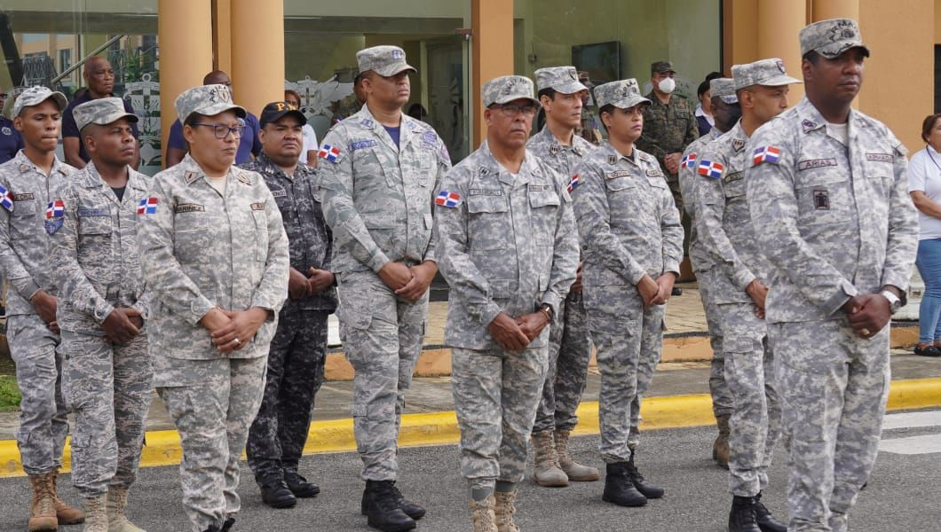

El Mayor General ERD Otaño Jiménez informó que los diferentes cursos son totalmente gratis y se realizarán en las sedes de las diferentes Escuelas Vocacionales del país, ubicadas en San Isidro, La Victoria, San Cristóbal, Bani, San José de Ocoa, San Pedro de Macorís, La Romana, Miches, Nagua, Pimentel, Moca, La Vega, Neiba, Barahona y Las Matas de Farfán, así como también en las Aulas Móviles colocadas en Dajabón, El Seíbo, Elías Piña, Paso Bajito, Jarabacoa, Jimaní, Las Galeras, Samaná; Verón, Punta Cana, Pedernales, entre otras.

SUB-DIRECCION DE RELACIONESPUBLICAS
05/08/2022.

